工作交接
- Cefsharp的封装使用及其通信协议的对接：
- 华佳Mos内部使用的通信协议：（已封装基础视图模型：WebViewModelBase和线网图的视图模型：LineNetMapViewModel俩个类）
  - 定义回调信息： {"boundEventHandler",eventCallBackHandler}
  - 定义回调类（与H5协议好方法名和参数）：RaiseEvent(string eventName, string eventData)
  - Cefsharp注册回调：CefSharp.JavascriptObjectRepository.Register(newJavascriptObject.Key, newJavascriptObject.Value, true, BindingOptions.DefaultBinder);
  - Cefsharp发送指令：（与H5协议好方法名和参数）：wpfToH5（{"command":"C01","param":{"type":"spjk-line","data":"18"}}）
  - 内部通讯类的定义：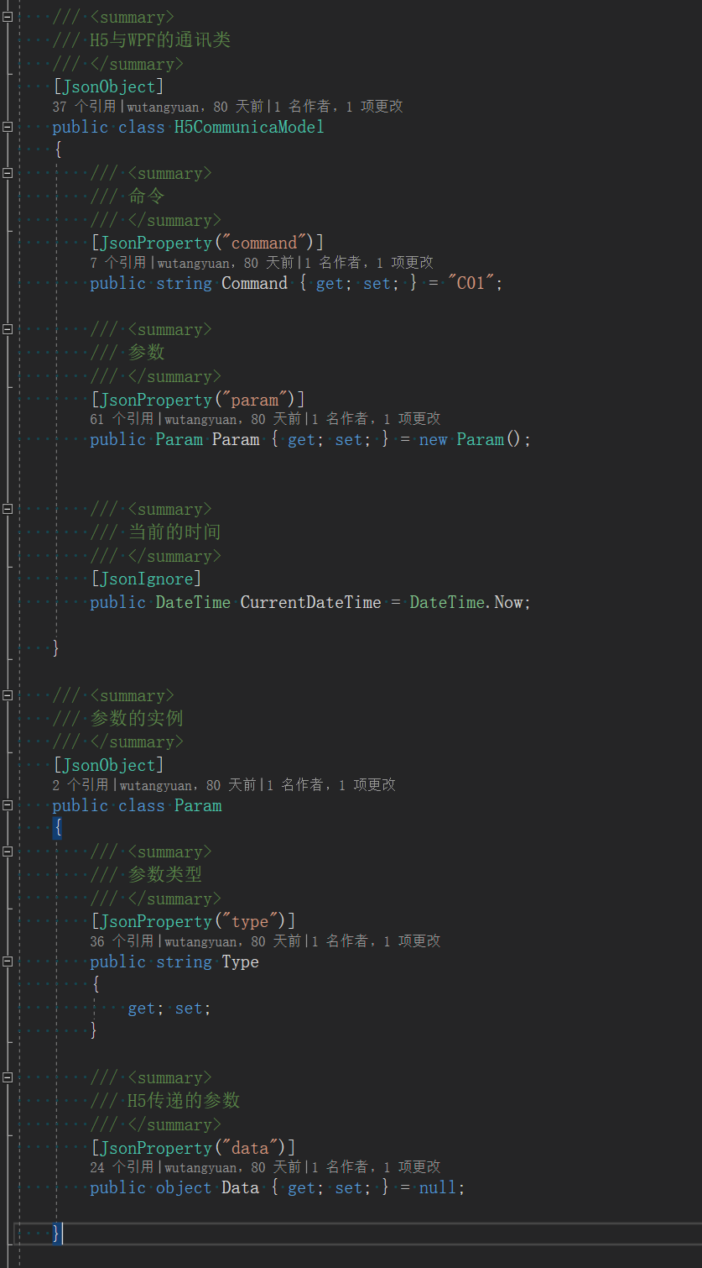
  - WebViewModelBase集成功能：内部Token的刷新、回调抽象方法的定义、内部通讯类的定义
  - WebViewModelBase的使用：华佳Mos内部的客户端与H5的对接都是集成这个ViewModel的基类，通过实现其抽象的回调方法JavascriptEventHandlerEventArrived来进行数据的接收；发送通过wpfToH5（{"command":"C01","param":{"type":"spjk-line","data":"18"}}）的指令进行数据的发送
  - WebViewModelBase的用例：项目上的“工作管理”、“资源管理”、“预案管理”、“视频源管理”、“视频巡检管理”（详看代码）
  - LineNetMapViewModel的功能集成：继承了WebViewModelBase实现基于线网图的通用ViewModel，内部集成了收发线网图的指令，后续有增加指令可以往里边做补充
  - LineNetMapViewModel的使用：I、设置Cefsharp控件的DataContext：MapViewModel = new LineNetMapViewModel(); II：自定义委托执行LineNetMapViewModel的内部方法： public Action<LineNetLayer, bool> ChangeLayerAction; ChangeLayerAction = MapViewModel.ChangeLayerAction; III：执行委托以执行内部方法：ChangeLayerAction?.Invoke(arg1, arg2);
- 设备监控组态的使用和通信协议的使用（对接综合监控的组态文件：属于对接外部文件）
2.1、定义回调信息：{"wpfContentWindow",configrationJsCallBackBound}
2.2、定义回调类（协议好方法名）：ConfigrationJsCallBackBound，public void SetCallBack(IJavascriptCallback eventName, string eventData)
2.3、内部通讯类的定义：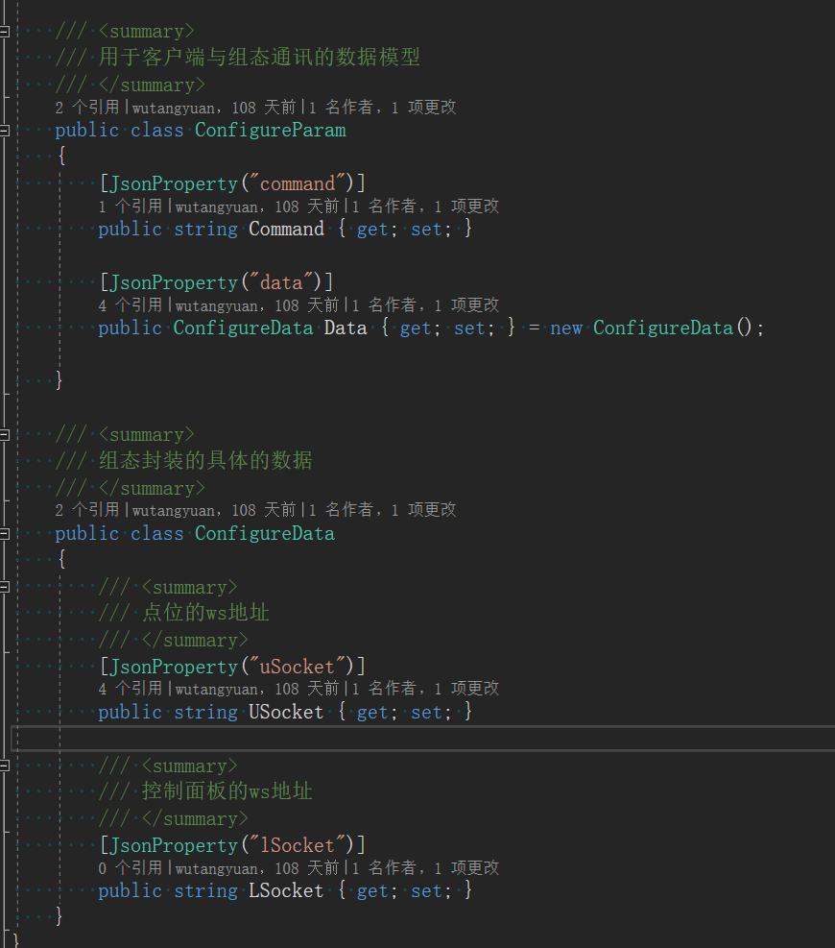
2.4、调用组态发送的参数如下：uSocket:点位地址；lSocket:控制面板的地址,
{
command:'03',
data:{
uSocket:"",
lSocket:"",
}
}
3、Cefsharp组件的说明：
3.1、Hjmos.Browser通用组件
3.2、版本号：89.0.170

- 线网指挥配置项模块：Hjmos.Ncc.Config
  - 输出配置项文件：Hjmos_Ncc.config，以键值对的方式呈现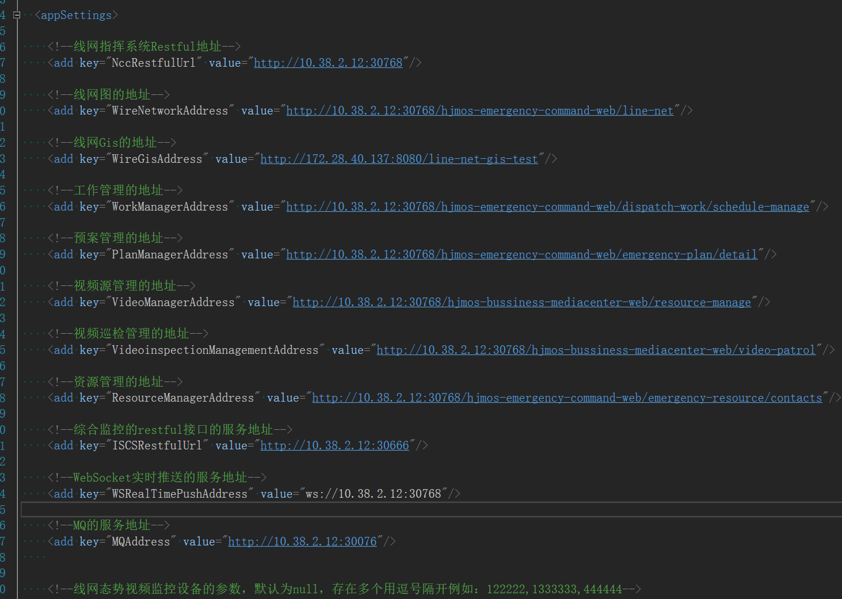
  - 读取程序配置项的初始化：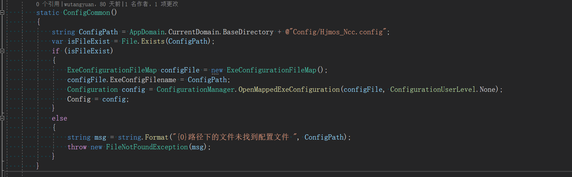
  - 配置项的使用：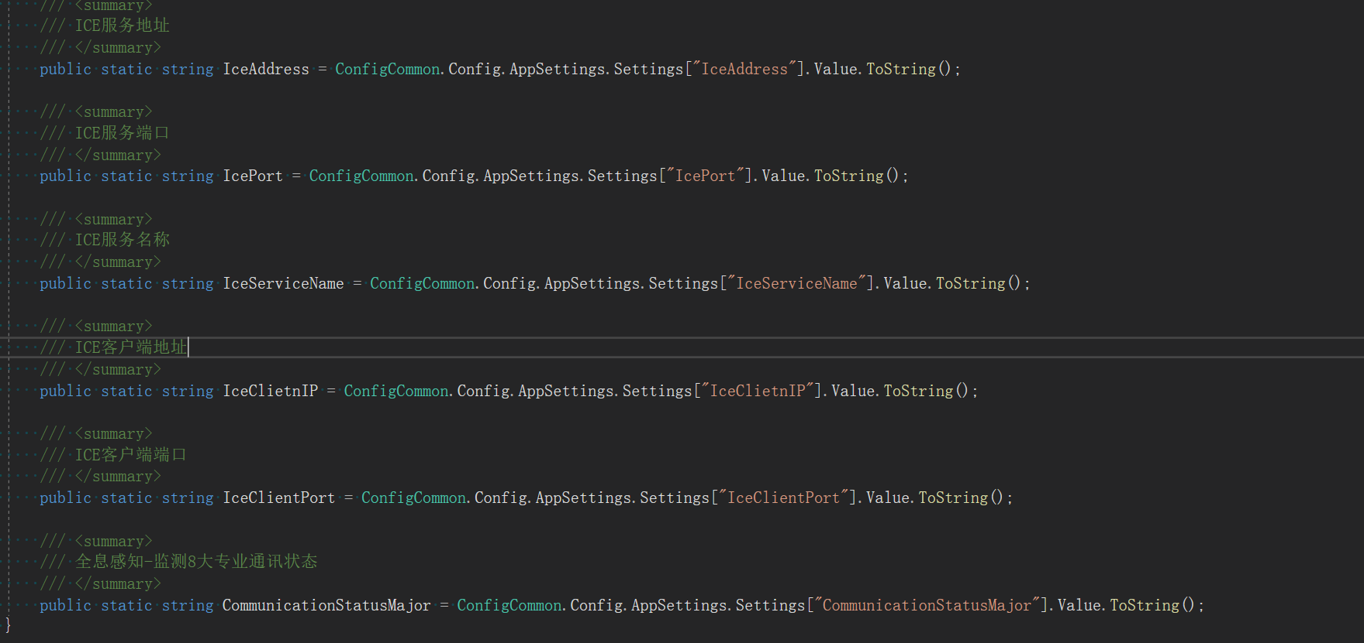
- 编译机和项目编译的管理：
- 编译机的管理：
  - 编译机的IP：10.50.11.5:8000（虚拟机）
账号名：hjmos
密码：hjmos_123
  - Gis工作站（编译机的宿主机）
IP：10.50.11.5
账号名：hjmos
密码：hjmos
- Jenkins的管理： http://172.25.10.129:8080 账号密码都是huangmin
HJMos应用tag
2.1、工作目录：编译机上的 C:\hjmos_FrontApp\workspace\HJMos_NCC_Client
执行的编译脚本随着代码附带,拉取代码后直接执行工作目录上的 /build(Release)指令
2.2、编译脚本的编写和执行：涉及到MsBuild、xcopy、haozip、svn等指令（详情看脚本文件）
2.3、jenkins上的调度、执行管理：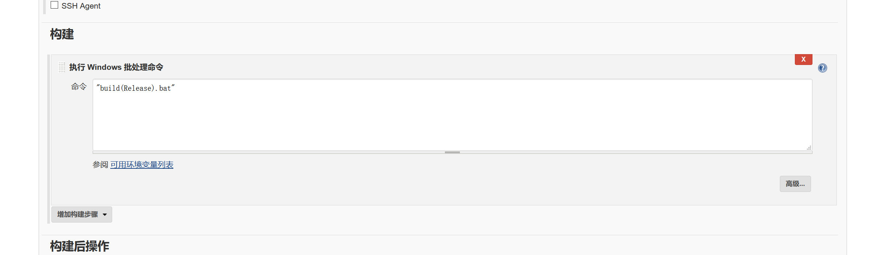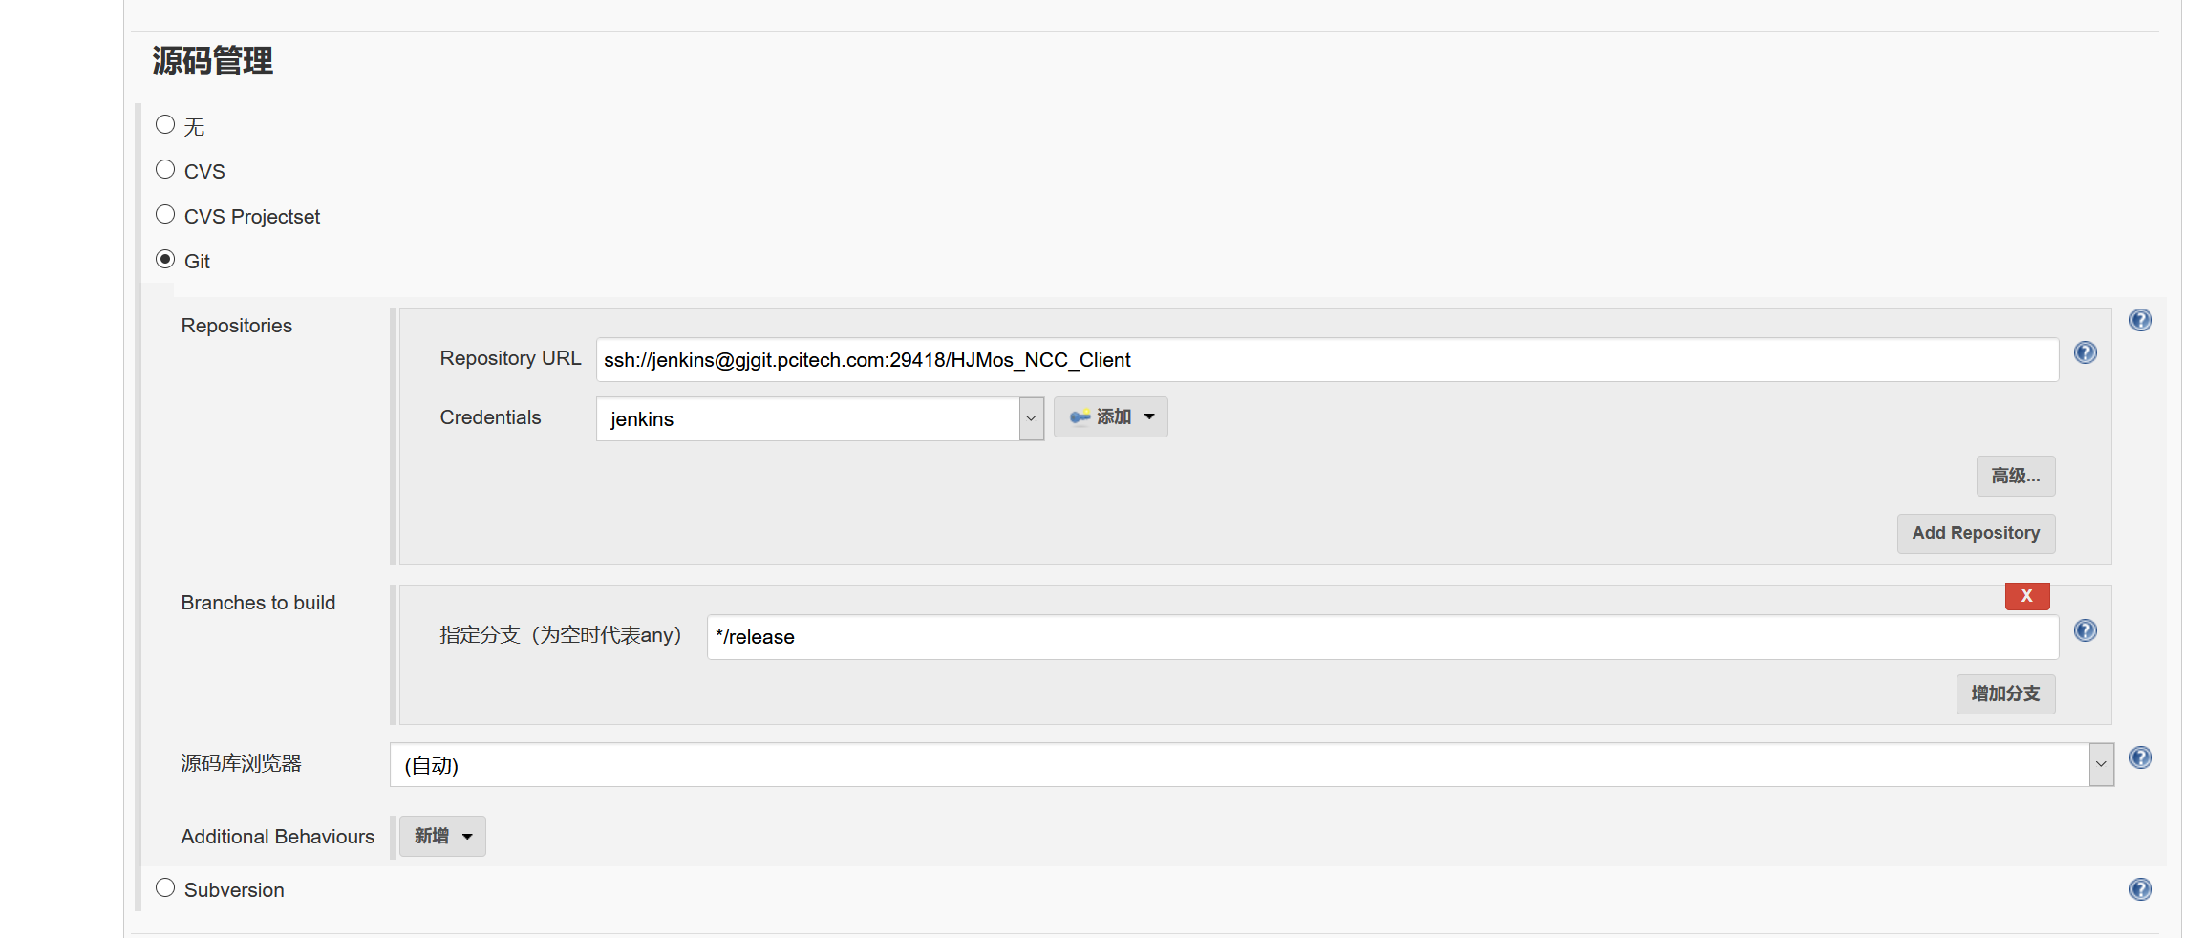

四、3D车站的功能
1、3D容器的封装
1.1、定义3D的进程名的依赖属性（值改变的时候触发）：改变进程名（修改3D车站的时候）启动3D的进程程序
1.2、定义3D进程的参数（与3D的开发协议好，在启动进程的时候，传递初始化的参数：暂定所需要的传值：父窗体的句柄、承载3D程序的分辨率、获取点位的websocket地址）：process.StartInfo.Arguments = "-parentHWND " + handle.ToInt32() + " " + Environment.CommandLine +" " + $"{guid}" + "," + "1920" + "," + "1080" +","+ "ws://172.23.127.60:8089/webim-server-zyf/websocket/"+ guid;
1.3、激活窗体：多进程的嵌套，需要通过win32的指令激活所选进程的为当前的活跃状态（鼠标、键盘可以点击命中）
1.4、3D进程的关闭：I、由于现有的3D只支持一个实例，在开启进程，需要检查当前开启的进程时候已经开启；II、窗体关闭的时候，3D的容器自动关闭3D进程；III、关闭整个应用程序时,3D容器需要自动关闭3D的进程

2、3D车站弹窗的封装（设计思路: 根据窗体叠加互不影响的属性，启动车站界面，分俩个弹窗展示，底部弹窗是独立启动3D进程展示，顶部弹窗是做图表等业务展示处理）
2.1、3D容器承载窗体：内嵌3D容器控件，对接不同的车站场景，启动不同的3D程序
2.2、顶部业务控件承载的窗体：布局WPF的业务控件，以实现在视觉上在3D的程序上叠加WPF的业务控件

注意：跟3D的开发交流过，3D程序寄宿到容器上时，如果设置容器的隐藏功能，而不做3D进程的额外处理，会导致GPU的飙升的情况，解决方法如下：
- 当需要隐藏3D容器，需要对3D的进程做特殊处理：调用Win32的Api，把3d的进程置于可见状态，大小设置为1px（肉眼不可见）
- 所调用的win32程序（隐藏和显示同理）：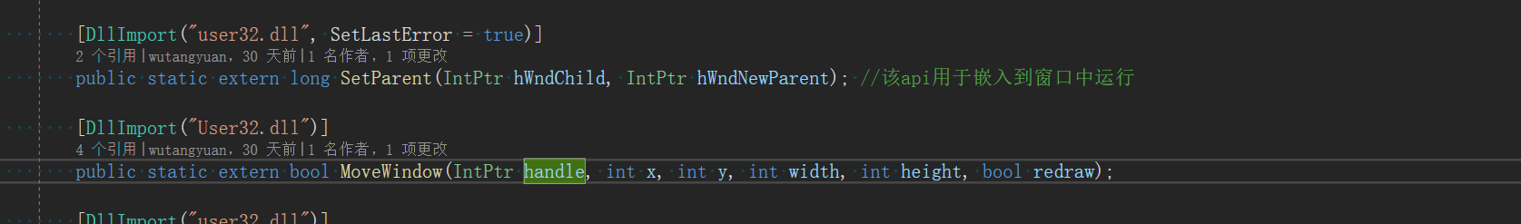

五、大屏程序（Hjmos.NCC_OPS项目）
1、分辨率的配置：主要根据屏幕的大小，微调配置文件的主窗体的宽高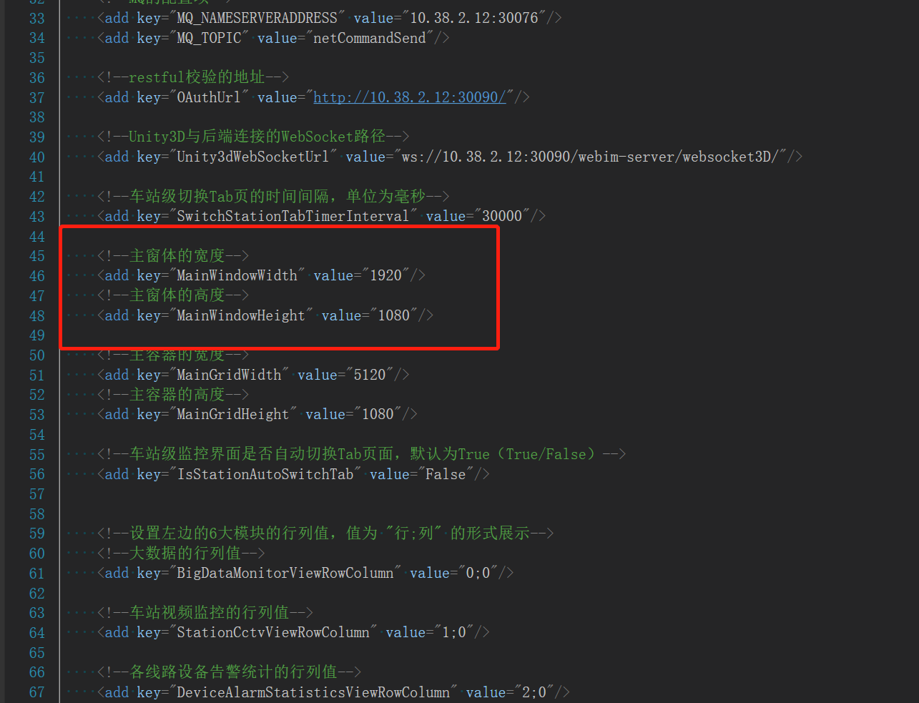
2、根据后端的配置项修改配置文件即可

六、Nuget地址配置和缓存的使用
编译机Msbuild配置多种Nuget的地址的总结
2020-11-12
12:25
由于编译机可能没有安装vs，会导致无法识别提交代码中，引用私有库的链接地址，需要开发手工配置
1、找到如下 C:\Users\WTY\AppData\Roaming\NuGet路径，msbuild默认读取的nuget的路径，找到对应的NuGet.Config

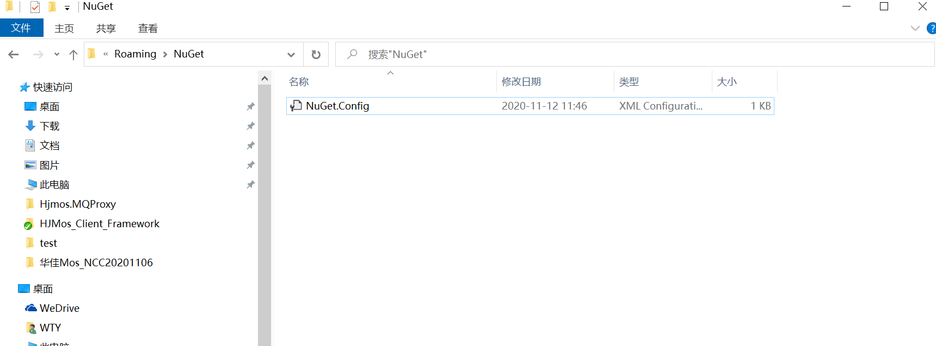

2、在配置文件增加对应的私有库的连接地址配置
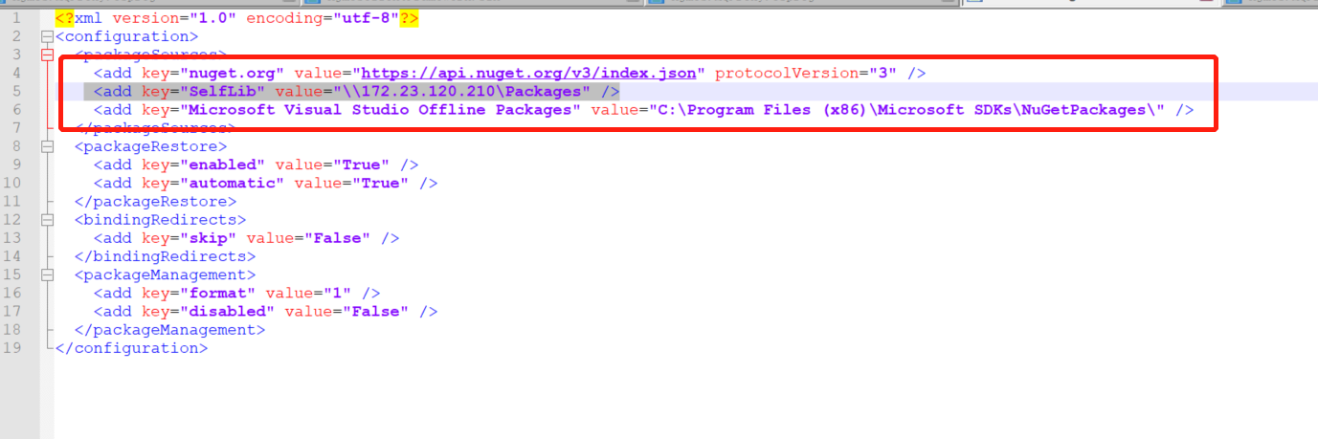

3、测试拉取私有库组件
（1）、先清空nuget的缓存：C:\Users\WTY\.nuget\packages 找到对应组件包的缓存，删除。
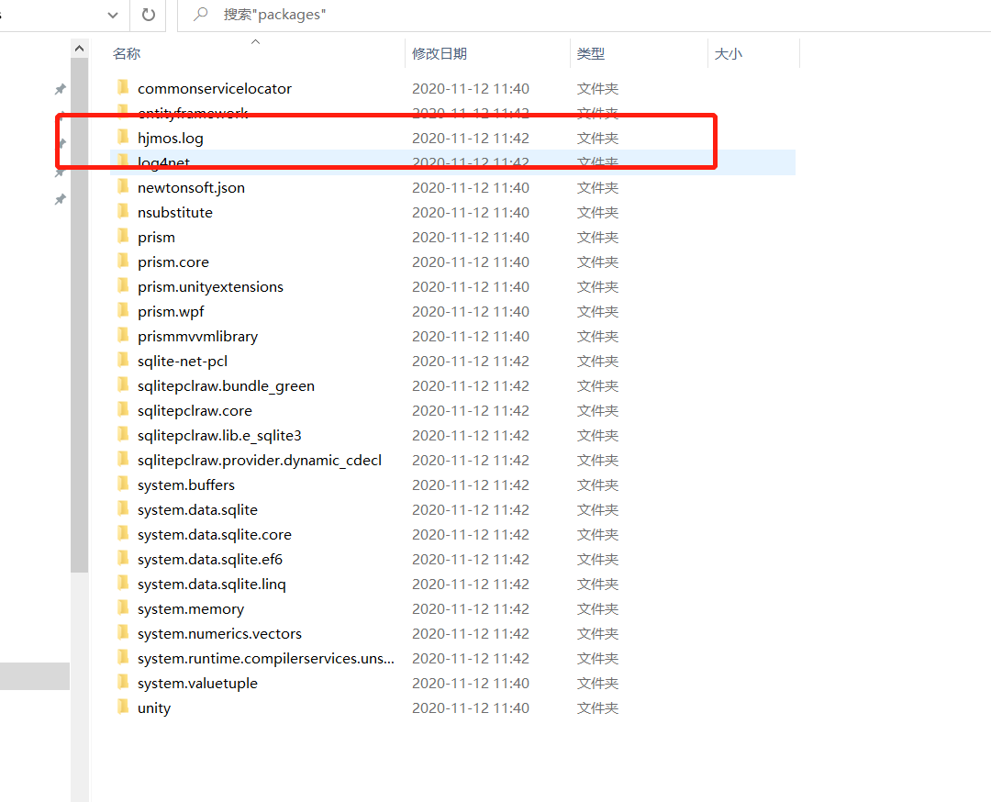
（2）、执行msbuild清理项目并还原，就可以拉取对应私有库的文件了

@echo 开始清理项目
msbuild Hjmos.MQProxy.sln /t:clean

@echo 开始还原包文件
MSBuild -t:restore

NuGet 手动清除缓存不起作用
问题#
有时更新了一些内网的程序库/包，但仅仅是一些小的更改，不想增加版本号再推送到内网服务器。手动删除了 .nuget 文件夹下的相关包文件，但是使用 Visual Studio 重新构建的时候，其使用的包版本仍然不正确。
原因#
原因未知，可能是由于缓存未清理彻底造成的。
解决#
NuGet 包相关的文件夹，除了 .nuget 文件夹以外，还有其他两个缓存/临时文件夹，将这两个文件夹清空之后，程序可以正常构建。
文件夹路径：
- C:\Users\<用户名>\.nuget\packages
- C:\Users\<用户名>\AppData\Local\NuGet\v3-cache
- C:\Users\<用户名>\AppData\Local\Temp\NuGetScratch

Dotnet nuget 的使用
查看文件夹位置
可以使用 nuget locals 命令查看位置：
cli
# Display locals for all folders: global-packages, http cache, temp and plugins cache
nuget locals all -list
典型输出（Windows；“user1”为当前用户名）：
输出
http-cache: C:\Users\user1\AppData\Local\NuGet\v3-cache
global-packages: C:\Users\user1\.nuget\packages\
temp: C:\Users\user1\AppData\Local\Temp\NuGetScratch
plugins-cache: C:\Users\user1\AppData\Local\NuGet\plugins-cache
（package-cache 在 NuGet 2.x 中使用，并在 NuGet 3.5 及更早版本中显示。）
还可以使用 dotnet nuget locals 命令查看文件夹位置：
.NET Core CLI
dotnet nuget locals all --list
典型输出（Mac/Linux；“user1”为当前用户名）：
输出
info : http-cache: /home/user1/.local/share/NuGet/v3-cache
info : global-packages: /home/user1/.nuget/packages/
info : temp: /tmp/NuGetScratch
info : plugins-cache: /home/user1/.local/share/NuGet/plugins-cache
若要显示单个文件夹的位置，请使用 http-cache、global-packages、temp 或 plugins-cache，而不是 all。
清除本地文件夹
如果安装包时遇到问题或想要确保从远程库安装包，请使用 locals --clear 选项 (dotnet.exe) 或 locals -clear (nuget.exe)，指定要清除的文件夹，或使用 all 清除所有文件夹：
cli
# Clear the 3.x+ cache (use either command)
dotnet nuget locals http-cache --clear
nuget locals http-cache -clear
# Clear the 2.x cache (NuGet CLI 3.5 and earlier only)
nuget locals packages-cache -clear
# Clear the global packages folder (use either command)
dotnet nuget locals global-packages --clear
nuget locals global-packages -clear
# Clear the temporary cache (use either command)
dotnet nuget locals temp --clear
nuget locals temp -clear
# Clear the plugins cache (use either command)
dotnet nuget locals plugins-cache --clear
nuget locals plugins-cache -clear
# Clear all caches (use either command)
dotnet nuget locals all --clear
nuget locals all -clear
目前在 Visual Studio 中打开的项目所使用的任何包都不会从 global-packages 文件夹中清除。
从 Visual Studio 2017 开始，使用“工具”>“NuGet 包管理器”>“包管理器设置”菜单命令，然后选择“清除所有 NuGet 缓存” 。 管理缓存目前不支持通过包管理器控制台提供。 在 Visual Studio 2015 中，则改用 CLI 命令。
